**实验二 观察Linux行为，使用proc文件系统**

实验日期：9月20日 地点：求是楼207

1. **实验目的**

学习Linux内核、进程、存储和其他资源的一些重要特征。读/proc/stat文件，计算并显示系统CPU占用率和用户态CPU占用率。（编写一个程序使用/proc机制获得以及修改机器的各种资源参数。需要使用fopen()，fscanf()，printf()）

1. **实验内容**
2. 部分A

以超级用户的身份进入/proc目录，在终端上键入ls命令，察看该目录下的内容，同时察看每个文件的读写权限。

选择一台机器，试着回答下列问题：

1. CPU的类型和型号。
2. 所使用的Linux的版本。
3. 从启动到当前时刻经过的时间。
4. 内存状态。
5. 部分B
6. 编写一个程序，用来获得内核参数（任意的参数均可）。
7. 编写一个程序，用来修改内核参数（任意的参数均可）。
8. **实验过程记录**
9. 部分A
10. 查看/proc目录。

打开终端，通过以下命令切换到超级用户身份，因 /proc 目录中的某些文件可能需要管理员权限才能访问：



图 2- 1 进入/proc目录

/proc 是一个虚拟文件系统，存储了有关系统和内核的信息，比如 CPU、内存、进程等。这个目录中的文件都是动态生成的，用来反映系统当前的状态。通过以下命令查看内容：

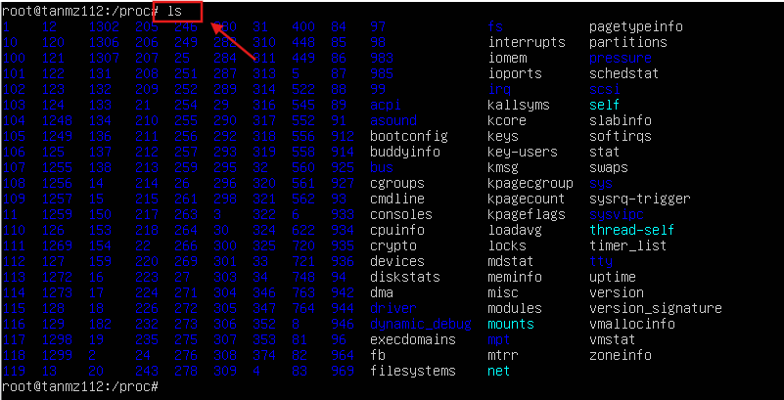

图 2- 2 查看/proc下的内容

ls -l 命令显示目录中每个文件的详细信息，包括文件的类型、权限、拥有者、大小等：

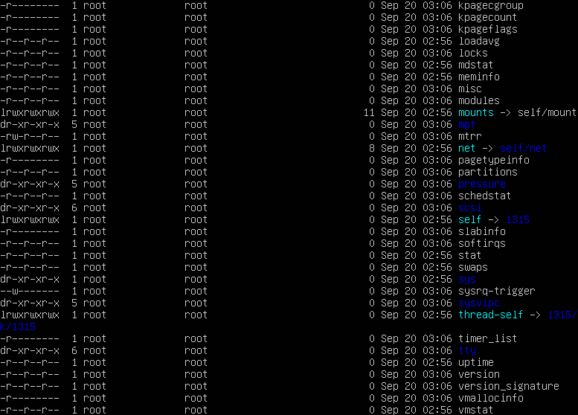

图 2- 3 查看/proc下详情信息

1. 查看 CPU 信息。

输入命令：cat /proc/cpuinfo

其中：model name： CPU 的型号。cpu MHz：CPU 当前的工作频率。cache size：CPU 缓存大小。

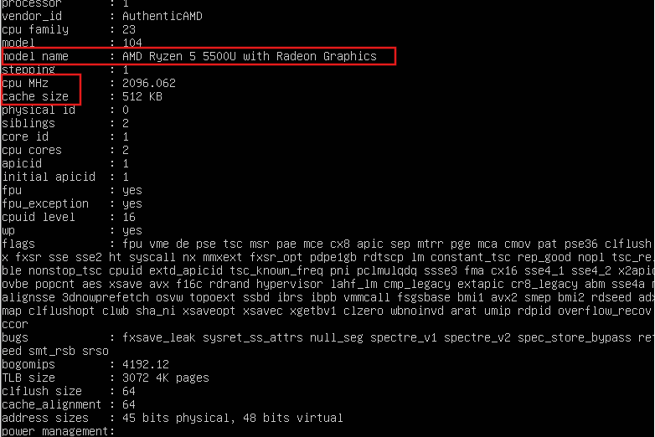

图 2- 4 查看CPU类型和型号

1. 查看Linux内核版本和发行版本：

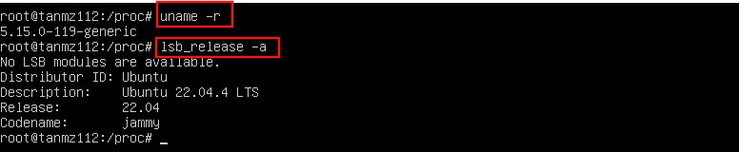

图 2- 5 查看CPU版本

1. 查看从启动到当前时刻的时间：

uptime 是一个命令行工具，它不仅显示系统的运行时间，还显示当前的时间、已登录的用户数和系统的负载（load average）：



图 2- 6 查看系统的运行时间

1. 显示系统内存的使用情况。

参数 -h 表示以人类可读的格式显示，例如 GiB。

其中：total 表示内存总量。used 表示已使用的内存量。free 表示未使用的内存量。available 表示系统可以分配给新应用程序的可用内存。

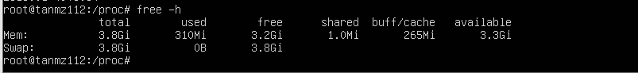

图 2- 7 内存状态

1. 部分B

在进行B部分编写程序之前需要安装编译软件gcc。gcc 是一个多功能的编译器，适用于各种编程语言，提供强大的功能，包括编译、优化、调试等。打开终端输入以下命令：

|  |
| --- |
| sudo apt update //更新包管理器  sudo apt install gcc //安装 gcc 编译器  gcc --version //确认gcc是否安装好 |

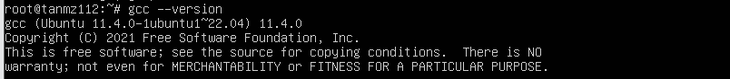

图 2- 8 gcc安装成功

1. 编写一个程序，用来获得内核参数（任意的参数均可）。

打开终端，使用 nano 编辑器创建一个新的 C 文件：nano get_kernel_param.c。

思路：程序通过读取 /proc/sys/kernel/hostname 文件来获取当前系统的主机名。程序打开文件，读取内容，并输出当前的主机名。

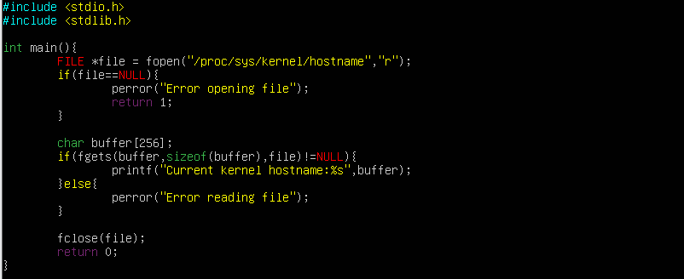

图 2- 9 获取内核参数的程序



图 2- 10 命令查询主机名

编译和运行get_kernel_param.c文件，查询当前主机名。程序输出的主机名与手动查询的主机名相同，获取内核参数的程序正确工作。



图 2- 11 程序查询主机名

1. 编写一个程序，用来修改内核参数（任意的参数均可）。

打开终端，使用 nano 编辑器创建一个新的 C 文件：nano set_kernel_param.c。

思路：该程序通过写入 /proc/sys/kernel/hostname 文件来修改系统的主机名。程序以写入模式打开文件，将新的主机名写入，并输出修改后的主机名。

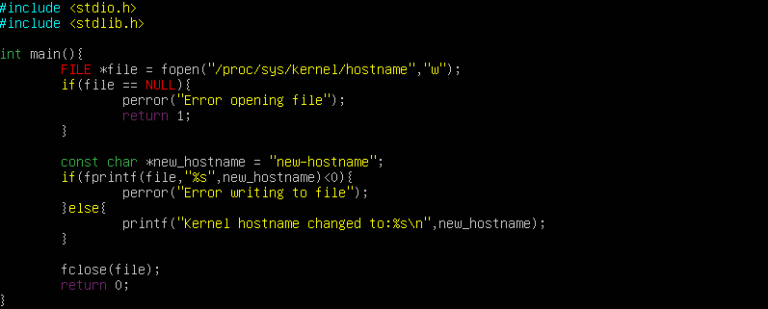

图 2- 12 修改内核参数主机名的程序

编译和运行set_kernel_param.c文件，修改当前主机名。命令查询到主机名与程序中指定的新主机名new-hostname一致，修改主机名操作成功。



图 2- 13 修改主机名

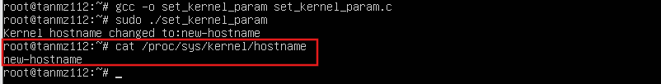

图 2- 14 命令验证主机名

1. **实验小结**

通过本次实验，我深入了解了 Linux 系统中的 /proc 文件系统及其在系统资源管理中的作用。实验不仅让我掌握了如何通过程序获取和修改内核参数，还提升了对 Linux 内核及其资源管理机制的理解。

1. /proc 文件系统的观察与学习：/proc 是一个动态生成的虚拟文件系统，能够反映系统的当前状态，如 CPU 负载、内存使用情况等。通过 ls、cat 等命令，我们可以快速获取系统的核心信息，这为系统调试和优化提供了有力支持。
2. 程序获取与修改内核参数：通过编写 C 程序，我成功获取了主机名等内核参数，并使用超级用户权限修改了内核参数，验证了参数修改的效果。这让我更清楚地理解了 Linux 系统中如何通过文件系统与内核交互。
3. 权限管理：在修改内核参数时，遇到的一个主要问题是权限控制。实验中修改系统参数需要超级用户权限，这让我意识到在处理系统级别操作时，必须小心谨慎，避免对系统的正常运行造成负面影响。
4. 系统稳定性：修改内核参数是高风险操作，若不正确处理，可能会导致系统不稳定或服务中断。在未来的操作中，我会更加关注实验对系统的影响，并确保操作前做好备份或预防措施。

未来在进行类似实验时，我将更加注重系统兼容性与安全性，尤其是确保在修改系统参数时，考虑到不同 Linux 版本的差异和对系统稳定性的潜在影响。